«Колледж информатики и программирования при Финансовом Университете при правительстве Российской Федерации»

Программы на С++ по предмету
«Численные методы в программировании»

Выполнил студент
Группы 3ПКС-116
Зайцев Н.В.

Москва 2019
Метод Эйлера и его Модфикационые
#include "stdafx.h"
#include <iostream>
using namespace std;

double func(double x, double y)
{
return x+2.5*(y*y)+2;
}

void stdand(double h, double **mas, double n)
{
for (int i = 1; i <= n; i++) {
mas[0][i] = mas[0][0] + i * h;
mas[1][i] = mas[1][i - 1] + h * func(mas[0][i - 1], mas[1][i - 1]);
}
};
void Modif1(double h, double **mas, double n)
{
for (int i = 1; i <= n; i++) {
mas[0][i] = mas[0][0] + i * (h / 2);
mas[1][i] = mas[1][i - 1] + (h / 2) * func(mas[0][i - 1], mas[1][i - 1]);
}
};
void Modif2(double h, double **mas, double n){
for (int i = 1; i <= n; i++) {
mas[0][i] = mas[0][0] + i * (h / 2);
mas[1][i] = mas[1][i - 1] + (h / 2) * (func(mas[0][i - 1], mas[1][i - 1]) + func(mas[0][i], mas[1][i - 1] + h * func(mas[0][i - 1], mas[1][i - 1])));
}
}
;
void RungKut(double h, double **mas, double n)
{
double k1, k2, k3, k4;
for (int i = 1; i <= n; i++) {
k1 = func(mas[0][i - 1], mas[1][i - 1]);
k2 = func(mas[0][i - 1] + h / 2, mas[1][i - 1] + (h / 2) * k1);
k3 = func(mas[0][i - 1] + h / 2, mas[1][i - 1] + (h / 2) * k2);
k4 = func(mas[0][i - 1] + h, mas[1][i - 1] + h * k3);
mas[0][i] = mas[0][i - 1] + h;
mas[1][i] = mas[1][i - 1] + (h / 6) * (k1 + 2 * k2 + 2 * k3 + k4);
}
};

int main()
{
setlocale(LC_ALL, "rus");
int s, n = 100;
double** mas = new double *[2];
for (int i = 0; i < n; i++) mas[i] = new double[i + 1];
double b, h;
bool t = true;
while (t)
{
cout << "0 - Выход\n1 - Ввод значений\n2 - Метод Эйлера\n3 - первый модификационный\n4 - второй модификационный\n5 - метод Рунге Кутта\n";
cin >> s;
switch (s)
{
case 0:
t = false;
break;
case 1:
cout << "a = ";
cin >> mas[0][0];
cout << "b = ";
cin >> b;
cout << "h = ";
cin >> h;
cout << "y0 = ";
cin >> mas[1][0];
cout << endl << endl;
cout << "a = " << mas[0][0] << ", b = " << b << ", h = " << h << ", y0 = " << mas[1][0] << endl << endl;
break;
case 2:
n = (b - mas[0][0]) / h;
stdand(h, mas, n);
cout << "xi" << " yi" << endl;
for (int i = 0; i < n; i++)
{
cout << mas[0][i] << " " << mas[1][i] << endl;
}
break;
case 3:
n = (b - mas[0][0]) / h;
Modif1(h, mas, n);
cout << "xi" << " yi" << endl;
for (int i = 0; i < n; i++)
{
cout << mas[0][i] << " " << mas[1][i] << endl;
}
break;
case 4:
n = (b - mas[0][0]) / h;
Modif2(h, mas, n);
cout << "xi" << " yi" << endl;
for (int i = 0; i < n; i++)
{
cout << mas[0][i] << " " << mas[1][i] << endl;
}
break;
case 5:
n = (b - mas[0][0]) / h;
RungKut(h, mas, n);
cout << "xi" << " yi" << endl;
for (int i = 0; i < n; i++)
{
cout << mas[0][i] << " " << mas[1][i] << endl;
}
break;
default:
break;
}
}
}
Результаты Работ Программы:
Метод Эйлера:
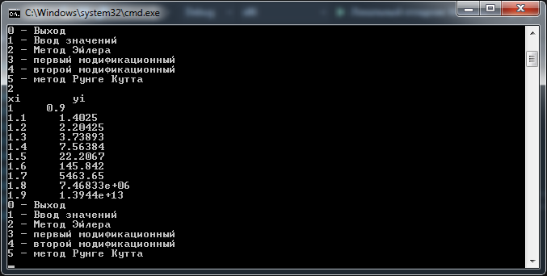
Первый Модифицированный:
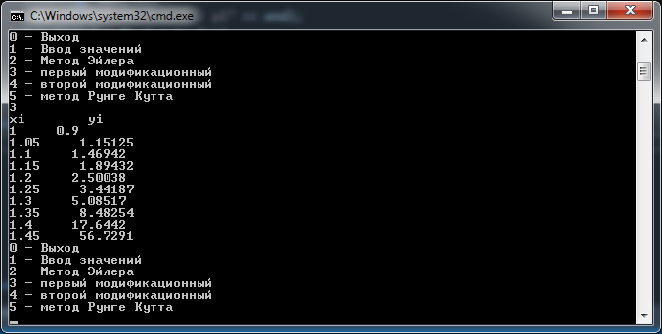
Второй Модифицированный:
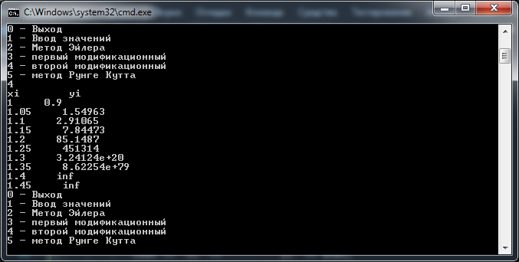
Метод Рунге-Кутта:
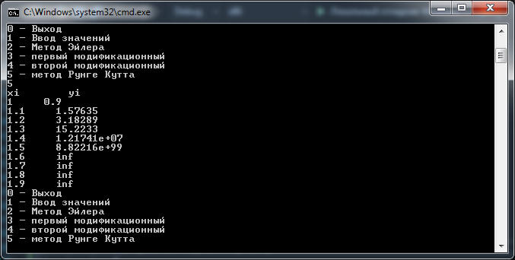

Метод Гаусса-Жегалкина
#include <iostream>
using namespace std;
void show(double **a, double *y, int n)
{
for (int i = 0; i < n; i++)
{
for (int j = 0; j < n; j++)
{
cout << a[i][j];
if (j < n - 1)
cout << " ";
}
cout << " " << y[i] << endl;
}
return;
}
double * method(double **a, double *y, int n)
{
double *x, max;
int k, in;
const double аps = 0.00001;
x = new double[n];
k = 0;
while (k < n)
{
max = abs(a[k][k]);
in = k;
for (int i = k + 1; i < n; i++)
{
if (abs(a[i][k]) > max)
{
max = abs(a[i][k]);
in = i;
}
}
if (max < аps)
{
cout << "Присутствует нулевой столбец, решение найти не возможно ";
cout << in << "матрицы A" << endl;
return 0;
}
for (int j = 0; j < n; j++)
{
double t = a[k][j];
a[k][j] = a[in][j];
a[in][j] = t;
}
double t = y[k];
y[k] = y[in];
y[in] = t;
for (int i = k; i < n; i++)
{
double t = a[i][k];
if (abs(t) < аps) continue;
for (int j = 0; j < n; j++)
a[i][j] = a[i][j] / t;
y[i] = y[i] / t;
if (i == k) continue;
for (int j = 0; j < n; j++)
a[i][j] = a[i][j] - a[k][j];
y[i] = y[i] - y[k];
}
k++;
}
for (k = n - 1; k >= 0; k--)
{
x[k] = y[k];
for (int i = 0; i < k; i++)
y[i] = y[i] - a[i][k] * x[k];
}
return x;
}
int main()
{
setlocale(0, "");
double **a, *y, *x;
int n;
system("cls");
cout << "Введите количество уравнений: ";
cin >> n;
a = new double*[n];
y = new double[n];
for (int i = 0; i < n; i++)
{
a[i] = new double[n];
for (int j = 0; j < n; j++)
{
cout << "a[" << i << "][" << j << "]= ";
cin >> a[i][j];
}
}
cout << endl;
for (int i = 0; i < n; i++)
{
cout << "b[" << i << "]= ";
cin >> y[i];
}
cout << endl;
show(a, y, n);
x = method(a, y, n);
cout << endl;
for (int i = 0; i < n; i++)
cout << "x[" << i << "]=" << x[i] << endl;
cin.get(); cin.get();
return 0;
}
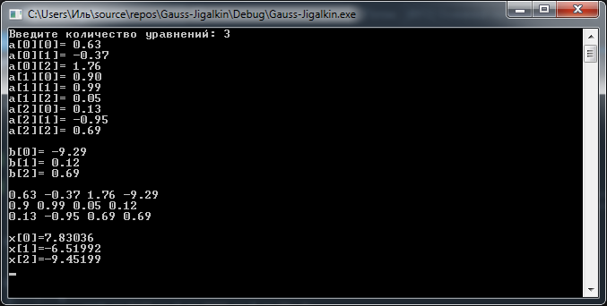

Метод Хорд
Функция:$x^{4}-3x^{2}+75x-10000=0$
Погрешность: E=0,001
Вершины:-10;-11
#include "stdafx.h"
#include <iostream>
#include <math.h>
using namespace std;
double func(double x)
{
return (x*x*x*x - 3 * x*x + 75 * x - 10000);
}

bool MTZ(double a, double b);
void rez(double a, double b, double e);

void main()
{
setlocale(0, "");
double a, b, e;
cout << " Метод хорд" << endl;
cout << " Введите погрешность\n E = ";
cin >> e;
cout << " Введите интервал:\n";
do
{
cout << " a = "; cin >> a;
cout << " b = "; cin >> b;
if (MTZ(a, b) == 0) cout << " Интервал задан неправильно, введите еще раз : \n";
} while (MTZ(a, b) != 1);
rez(a, b, e);
system("pause");
}

bool MTZ(double a, double b)
{
bool k = 0;
if (func(a)*func(b) > 0) k = 0;
else k = 1;
return k;
}

void rez(double a, double b, double e)
{
double m[1000];
int i = 0;
if (func(a) > 0)
{
m[0] = b;
cout << "\n x[0] = " << m[0] << endl;
do
{
i++;
m[i] = m[i - 1] - (func(m[i - 1]) / (func(m[i - 1]) - func(a)))*(m[i - 1] - a);
cout << " x[" << i << "] = " << m[i] << endl;
} while (abs(m[i] - m[i - 1]) > e);
}
else
{
m[0] = a;
cout << "\n x[0] = " << m[0] << endl;
do
{
i++;
m[i] = m[i - 1] - (func(m[i - 1]) / (func(b) - func(m[i - 1])))*(b - m[i - 1]);
cout << " x[" << i << "] = " << m[i] << endl;
} while (abs(m[i] - m[i - 1]) > e);
}
cout << "\n Результат вычеслений: " << m[i] << endl;
}

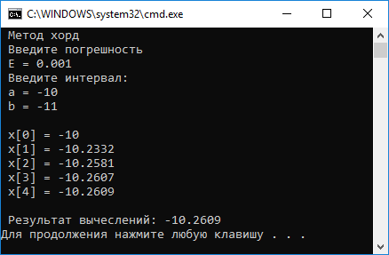

Метод Комбинированный
Функция:$x^{4}-3x^{2}+75x-10000=0$
Погрешность: E=0,001
Вершины:-10;-11

#include "stdafx.h"
#include <iostream>
#include <math.h>
using namespace std;
double func(double x)
{
return (x*x*x*x - 3 * x*x + 75 * x - 10000);
}
double shtrih1(double x)
{
double f;
f = 4 * pow(x, 3) - 6 * x + 75;
return f;
}

bool MTZ(double a, double b);
void rez(double a, double b, double e);

void main()
{
setlocale(0, "");
double a, b, e;
cout << " Метод хорд" << endl;
cout << " Введите погрешность\n E = ";
cin >> e;
cout << " Введите интервал:\n";
//do
//{
cout << " a = "; cin >> a;
cout << " b = "; cin >> b;
//if (MTZ(a, b) == 0) cout << " Интервал задан неправильно, введите еще раз : \n";
//} while (MTZ(a, b) != 1);
rez(a, b, e);
system("pause");
}

bool MTZ(double a, double b)
{
bool k = 0;
if (func(a)*func(b) > 0) k = 0;
else k = 1;
return k;
}

void rez(double a, double b, double e)
{
double m[1000];
double d[1000];
int i = 0;
m[0] = a;
d[0] = b;
if (func(a) < 0 && func(b) > 0) {
cout << "\n x[0] = " << m[0] << endl;
do
{
i++;
m[i] = m[i-1] - func(m[i - 1]) / (func(d[i - 1]) - func(m[i - 1])) * (d[i - 1] - m[i - 1]);
d[i] = d[i - 1] - func(d[i - 1]) / shtrih1(d[i - 1]);
cout << " x[" << i << "] = " << m[i] << " y["<<i<<"] = " <<d[i]<< endl;
} while (abs(d[i] - m[i]) > e);
cout << "\n Результат вычеслений: " << (m[i]+d[i])/2 << endl;
}
}
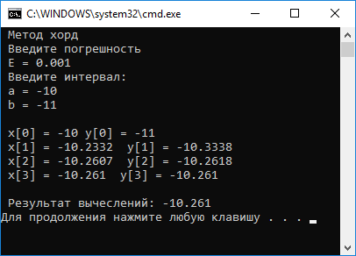

Метод Левых Прямоугольников

#include "stdafx.h"
#include <stdlib.h>
#include <stdio.h>
#include <math.h>
#include <locale.h>
#include <iostream>
using namespace std;

double F(double x) { return x*x*sin(x)/10; }
double RightRectangleMethod(double a, int n, double h)
{
double s = 0;
for (int i = 0; i <= n-1; i++)
s += F(a + i * h) * h;
cout << "Погрешность метода левых прямоугольников = " << h / 2 * (F(a + h * n) - F(a));
return s - h / 2 * (F(a + h * n) - F(a));
}

int main()
{
setlocale(0, "");

int n;
double a, b, h;
cout << "Численное интегрирование\n\nИнтервал от ";
cin >> a;
system("cls");
cout << "Численное интегрирование\n\nИнтервал от " << a << " до ";
cin >> b;
cout << "Шагов ";
cin >> n;

h = (b - a) / n;

cout << "\nМетод правых прямоугольников: " << RightRectangleMethod(a, n, h) << endl;

system("pause");
return 0;
}

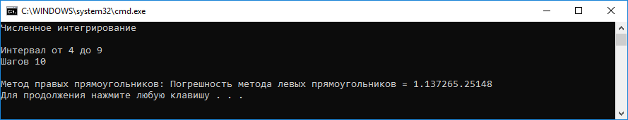
Метод Трапеций

#include "stdafx.h"
#include <iostream>
#include<stdio.h>
#include<stdlib.h>
#include<math.h>
using namespace std;
void derivative1(double *&y, double h) {
double f[4];
f[0] = (1 / (6 * h)) * (-11 * y[0] + 18 * y[1] - 9 * y[2] + 2 * y[3]) - (h * h * h / 4);
f[1] = (1 / (6 * h)) * (-2 * y[0] - 3 * y[1] + 6 * y[2] - y[3]) + (h * h * h / 12);
f[2] = (1 / (6 * h)) * (y[0] - 6 * y[1] + 3 * y[2] + 2 * y[3]) - (h * h * h / 12);
f[3] = (1 / (6 * h)) * (-2 * y[0] + 9 * y[1] - 18 * y[2] + 11 * y[3]) + (h * h * h / 4);
y = f;
}

double F(double x) { return x * x*sin(x) / 10; }
double MethodOfTrapezium(double a, int n, double h)//методТрапеций
{
double s = 0;
double *deva, *devb;
deva = devb = new double[4];
s += F(a) / 2 * h;
for (int i = 1; i < n; i++) s += F(a + i * h) * h;
s += F(a + n * h) / 2 * h;
for (int i = 0; i < 4; i++) // заполняем точки для производной
deva[i] = F(a + i * h / 2);
for (int i = 3; i >= 0; i--)
devb[i] = F(a + n * h - i * h / 2);
derivative1(deva, h / 2);
derivative1(devb, h / 2);
cout << "Погрешность метода трапеций = " << -h * h * h / 12 << " * " << (devb[3] - deva[0]) << endl;
return s;
}

int main(int argc, char ** argv)
{
char c;
double a, b;
double step;
setlocale(LC_ALL, "rus");
cout << "Нижний предел интегрирования ";
cin >> a;
cout << "Высший предел интегрирования ";
cin >> b;
cout << "Шаг ";
cin >> step;
double h = (b - a) / step;
double trap = MethodOfTrapezium(a, step, h);

cout << "Ответ " << trap << endl;

system("pause");
}

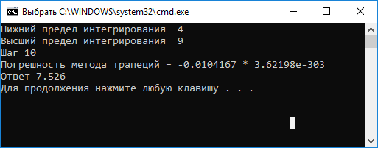

Метод Ньютона-Котеса

#include "stdafx.h"
#include <iostream>
#include <cmath>
using namespace std;

double F(double x);
double Nuton_Kotens(double ba, int n, double a, double h);

int main()
{
setlocale(LC_ALL, "RUS");
int n;
double a, b, h;
cout << "Интервал от -> ";
cin >> a;
cout << "\nИнтервал от " << a << " до -> ";
cin >> b;
cout << "Шагов ";
cin >> n;

h = (b - a) / n;

if (n <= 7)
cout << "\nОтвет: " << Nuton_Kotens(b - a, n, a, h);
else
cout << "число шагов больше 6!";
cout << "\n";
system("pause");
return 0;
}

double F(double x) {
return x * x*sin(x) / 10;;
}

double Nuton_Kotens(double ba, int n, double a, double h)
{
double C[7], s = 0;
switch (n) {
case 1: {
C[0] = (ba / 2);
C[1] = C[0];
break;
}
case 2: {
C[0] = (ba / 6);
C[1] = (4 * ba / 6);
C[2] = C[0];
break;
}
case 3: {
C[0] = (ba / 8);
C[1] = (3 * ba / 8);
C[2] = C[1];
C[3] = C[0];
break;
}
case 4: {
C[0] = (7 * ba / 90);
C[1] = (16 * ba / 45);
C[2] = (2 * ba / 15);
C[3] = C[1];
C[4] = C[0];
break;
}
case 5: {
C[0] = (19 * ba / 288);
C[1] = (25 * ba / 96);
C[2] = (25 * ba / 144);
C[3] = C[2];
C[4] = C[1];
C[5] = C[0];
break;
}
case 6: {
C[0] = (41 * ba / 840);
C[1] = (9 * ba / 35);
C[2] = (9 * ba / 280);
C[3] = (34 * ba / 105);
C[4] = C[2];
C[5] = C[1];
C[6] = C[0];
break;
}
};
for (int i = 0; i <= n; i++)
s += F(a + i * h) * C[i];
return s;
}

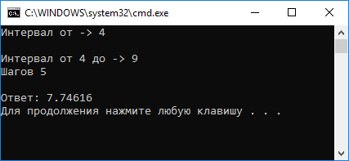

Метод Ньютона (метод касательных)
Функция:$x^{4}-3x^{2}+75x-10000=0$
Погрешность: E=0,001
Вершины:-10;-11
#include "stdafx.h"
#include <iostream>
#include<math.h>
using namespace std;

double func(double x)
{
return (x*x*x*x - 3*x*x + 75*x - 10000);
}

double shtrih1(double x)
{
double f;
f = 4 * pow(x, 3) - 6*x + 75;
return f;
}

double shtrih2(double x)
{
double f;
f = 12 * x*x - 6;
return f;
}
bool MTZ(double a, double b);
void rez(double a, double b, double e);

void main()
{
setlocale(0, "");
double a, b, e;
cout << " Метод Ньютона/Касательной" << endl;
cout << " Введите погрешность\n E = ";
cin >> e;
cout << " Введите интервал:\n";
do
{
cout << "a = "; cin >> a;
cout << "b = "; cin >> b;
if (MTZ(a, b) == 0) cout << " Интервал задан неправильно,введите еще раз:\n";
} while (MTZ(a, b) != 1);
rez(a, b, e);
system("pause");
}
bool MTZ(double a, double b)//MoreThanZero
{
bool k = 0;
if (func(a)*func(b) > 0) k = 0;
else k = 1;
return k;
}

void rez(double a, double b, double e)
{
double m[1000];
int i = 0;
if (func(a)*shtrih2(a) < 0) m[0] = b;
else m[0] = a;
cout << "\nx[0] = " << m[0] << endl;
do
{
i++;
m[i] = m[i - 1] - func(m[i - 1]) / shtrih1(m[i - 1]);
cout << "x[" << i << "] = " << m[i] << endl;
} while (abs(m[i] - m[i - 1]) > e);
cout << "\n Результат вычеслений: " << m[i] << endl;
}
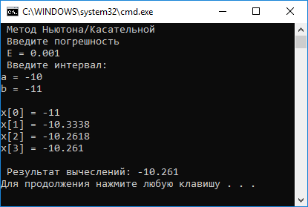

Метод Правых Прямоугольников
#include "stdafx.h"
#include <stdlib.h>
#include <stdio.h>
#include <math.h>
#include <locale.h>
#include <iostream>
using namespace std;

double F(double x) { return x*x*sin(x)/10; }
double RightRectangleMethod(double a, int n, double h)
{
double s = 0;
for (int i = 1; i <= n; i++)
s += F(a + i * h) * h;
cout << "Погрешность метода правых прямоугольников = " << h / 2 * (F(a + h * n) - F(a));
return s - h / 2 * (F(a + h * n) - F(a));
}

int main()
{
setlocale(0, "");

int n;
double a, b, h;
cout << "Численное интегрирование\n\nИнтервал от ";
cin >> a;
system("cls");
cout << "Численное интегрирование\n\nИнтервал от " << a << " до ";
cin >> b;
cout << "Шагов ";
cin >> n;

h = (b - a) / n;

cout << "\nМетод правых прямоугольников: " << RightRectangleMethod(a, n, h) << endl;

system("pause");
return 0;
}

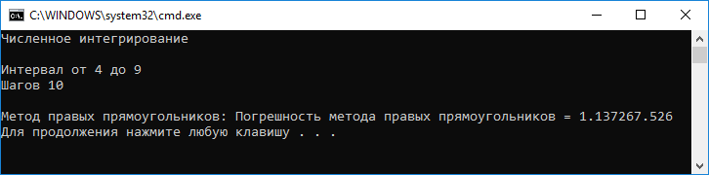

Метод Симпсона

#include "stdafx.h"
#include <iostream>
#include <cmath>
using namespace std;
double SimpsonFunction(double x);
double MainSimpson(double a, double b, int n);

int main()
{
setlocale(0, "");
double y;
double raz1, y1;
cout << "Метод Симсона:\n";
double a, b;
double step;
cout << "Нижний предел интегрирования ";
cin >> a;
cout << "Высший предел интегрирования ";
cin >> b;
cout << "Шаг ";
cin >> step;

y = MainSimpson(a, b, step);

y1 = MainSimpson(a, b, step - 1);
raz1 = abs(y - y1);
cout << "Ответ " << y << endl;
cout << "Ошибка " << raz1 << endl;
system("pause");
return 0;
}

double SimpsonFunction(double x)
{
return x*x*sin(x)/10;
}

double MainSimpson(double a, double b, int n)
{
double h, s, x, f;
int i = 1;
h = (b - a) / n;
x = a;
f = SimpsonFunction(x);
s = f;
while (i <= n) {
x = x + h;
f = SimpsonFunction(x);
s = s + 4 * f;
i = i + 2;
x = x + h;
f = SimpsonFunction(x);
s = s + 2 * f;
}
x = b;
f = SimpsonFunction(x);
s = (s + f) * (h / 3);
return s;
}

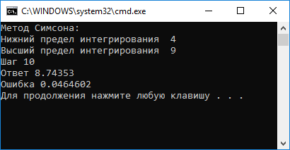

Метод Средних прямоугольников
#include "stdafx.h"
#include <iostream>
#include <iomanip>
#include <math.h>
#include <cmath>

using namespace std;

class MethodOfMiddleRectangles
{
double F(double x) { return x * x*sin(x) / 10; }
double methodOfMiddleRectangles(double a, int n, double h)
{
double s = 0;
for (int i = 0; i < n; i++) s += F(a + i * h + h / 2) * h;
return s;
}
public:
void calculate() {
int n;
double a, b, h;
cout << "Численное интегрирование\n\nИнтервал от "; cin >> a;
system("cls");
cout << "Численное интегрирование\n\nИнтервал от " << a << " до "; cin >> b;
cout << "Шагов "; cin >> n;
cout << endl;
h = (b - a) / n;
cout << "Метод средних прямоугольников: " << methodOfMiddleRectangles(a, n, h) << endl;
cout << endl;
}
};

int main()
{
setlocale(0, "");
MethodOfMiddleRectangles Middle_Rec;
system("cls");
Middle_Rec.calculate();
system("pause");
system("cls");
return 0;
}

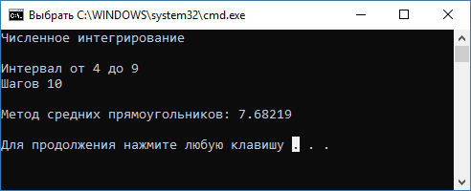

Метод Зейделя

#include "stdafx.h"
#include <stdlib.h>
#include <stdio.h>
#include <math.h>
#include <locale.h>
#include <iostream>
using namespace std;

void change(double** nc, int i1, int i2, int n);

int main()
{
setlocale(0, "");
double **data, k, help, *helper, **miss, *mishelp, copy, E, *h2;
int i, j, l, *hlp, n, counter;

printf("Введите порядок системы: ");
cin >> n;
data = (double**)malloc(n * sizeof(double*));
miss = (double**)malloc(n * sizeof(double*));
hlp = (int*)malloc(n * sizeof(int));
helper = (double*)malloc(n * sizeof(int));
h2 = (double*)malloc(n * sizeof(int));
for (i = 0; i < n; i++) {
data[i] = (double*)malloc((n + 1) * sizeof(double));
miss[i] = (double*)malloc((n + 1) * sizeof(double));
};
printf("Вводите элементы расширенной матрицы: \n");
for (i = 0; i < n; i++)
for (j = 0; j < n + 1; j++) {
printf("Введите элемент %d-%d: ", i + 1, j + 1);
cin >> data[i][j];
miss[i][j] = 1;
copy = data[i][j];
while (floor(copy) != ceil(copy)) {
copy *= 10;
miss[i][j] /= 10;
//printf("+");
}
if ((data[i][j] - floor(data[i][j]) >= 0.001) && (data[i][j] - floor(data[i][j]) <= 0.009))
miss[i][j] = 0.001;
if (miss[i][j] == 1)
miss[i][j] = 0;
}
printf("\nВаша расширенная матрица: ");
for (i = 0; i < n; i++) {
printf("\n");
for (j = 0; j < n + 1; j++)
printf("%5.5lf ", data[i][j]);
}
printf("\n\nПогрешности элементов: ");
for (i = 0; i < n; i++) {
printf("\n");
for (j = 0; j < n + 1; j++)
printf("%lf ", miss[i][j]);
}
for (i = 0; i < n; i++) {
hlp[i] = 0;
help = fabs(data[i][0]);
copy = help;
for (j = 1; j < n; j++) {
copy = copy + fabs(data[i][j]);
if (fabs(data[i][j]) > help) {
help = fabs(data[i][j]);
hlp[i] = j;
}
}
if (fabs(copy - fabs(help)) > fabs(help)) {
cout << "\n\nНельзя решить методом Зейделя!";
system("pause");
exit(0);
}
}
for (i = 0; i < n; i++)
printf("%d", hlp[i]);
for (i = 0; i < n; i++)
for (j = i + 1; j < n; j++)
if (hlp[j] == hlp[i]) {
printf("\n\nНельзя решить методом Зейделя\n ");
system("pause");
exit(0);
}
for (i = 0; i < n; i++) {
for (j = i; j < n; j++)
if (hlp[j] == i) {
change(data, i, j, n);
change(miss, i, j, n);
help = hlp[i];
hlp[i] = hlp[j];
hlp[j] = help;
break;
}
}
printf("\nУравнения в правильном порядке: ");
for (i = 0; i < n; i++) {
printf("\n");
for (j = 0; j < n + 1; j++)
printf("%5.5lf ", data[i][j]);
}
for (i = 0; i < n; i++) {
data[i][n] = data[i][n] / data[i][i];
miss[i][n] = (fabs(data[i][n]) * miss[i][i] + fabs(data[i][i]) * miss[i][n]) / (data[i][i] * data[i][i]);
for (j = n - 1; j >= 0; j--)

{
if (j != i) {
miss[i][j] = (fabs(data[i][j]) * miss[i][i] + fabs(data[i][i]) * miss[i][j]) / (data[i][i] * data[i][i]);
data[i][j] = -data[i][j] / data[i][i];
}
}
data[i][i] = data[i][n];
miss[i][i] = miss[i][n];
}
printf("\n\nВведите E: ");
cin >> E;
do {
for (i = 0; i < n; i++) {
helper[i] = data[i][i];
h2[i] = helper[i];
data[i][i] = data[i][n]; //текущий х1, х2 и т.д хранятся на главной диагонали
miss[i][i] = miss[i][n];
}
for (i = 0; i < n; i++) {
for (j = 0; j < n; j++) {
if (j != i) {
data[i][i] += data[i][j] * helper[j];
miss[i][i] = miss[i][i] + fabs(data[i][j]) * miss[j][j] + fabs(helper[j]) * miss[i][j];
}
}
helper[i] = data[i][i];
}
help = 0;
for (i = 0; i < n; i++) {
if (fabs(fabs(h2[i]) - fabs(data[i][i])) > E) {
help = 1;
break;
}
}
printf("\nВаша расширенная матрица: ");
for (i = 0; i < n; i++) {
printf("\n");
for (j = 0; j < n + 1; j++)
printf("%5.5lf ", data[i][j]);
}
} while (help);
printf("\n\nКорни уравнения:");
for (i = 0; i < n; i++)
// printf("\nx%d = %lf (погрешность %lf)", i, data[i][i], miss[i][i]);
printf("\nx%d = %lf", i, data[i][i]);
return 0;
}
void change(double** nc, int i1, int i2, int n)
{
int j;
double buf;
for (j = 0; j < n + 1; j++) {
buf = nc[i1][j];
nc[i1][j] = nc[i2][j];
nc[i2][j] = buf;
}
}
